中国艺术歌曲演唱课程教学大纲

一、课程基本信息
课程名称 | 中国艺术歌曲演唱
 | Chinese art song singing
课程代码 | 2138804 | 课程学分 |  | 2
课程学时 | 32 | 理论学时 | 16 | 实践学时 |  | 16
开课学院 | 教育学院 | 适用专业与年级 |  | 本科
课程类别与性质 | 综合素质选修课 | 考核方式 |  | 考查
选用教材 | 中国艺术歌曲集 |  |  | 是否为  马工程教材 |  | 否
先修课程 | 无
课程简介 | 本课程是面向大学生的一门通识类艺术美育课程。  艺术歌曲是十八世纪末，十九世纪初欧洲兴起的一种音乐体裁，以舒伯特为鼻祖。大约在一九一九年“五四运动” 前后传入我国，中国艺术歌曲从此展开属于自己的历史。  艺术歌曲最初传入我国时，主要受众群体是我国知识、文化界人士，他们对于艺术歌曲这种浪漫主义音乐非常喜爱，相互传阅，共同分享。在新文化运动中，很多音乐家、大学教授、社会学者、文人作家、诗人创作了一首首近代经典，传世佳作。这门课程将通过《问》、《花非花》、《梅娘曲》、《铁蹄下的歌女》、《长城谣》等曲目，让学生了解中国艺术歌曲，并在此基础上学习一定的声乐技巧，将歌曲要演唱出来
选课建议与学习要求 | 该课程适合于任何年龄段、不同专业的全校本科生。可以有一定的声乐基础，课程中会将学习很多声乐技巧，以发声方法为主，将其运用到中国艺术歌曲曲目当中。
大纲编写人 | 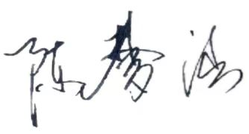  （签名） |  | 制/修订时间 |  | 20240306
专业负责人 | 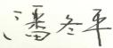（签名） |  | 审定时间 |  | 20240306
学院负责人 | 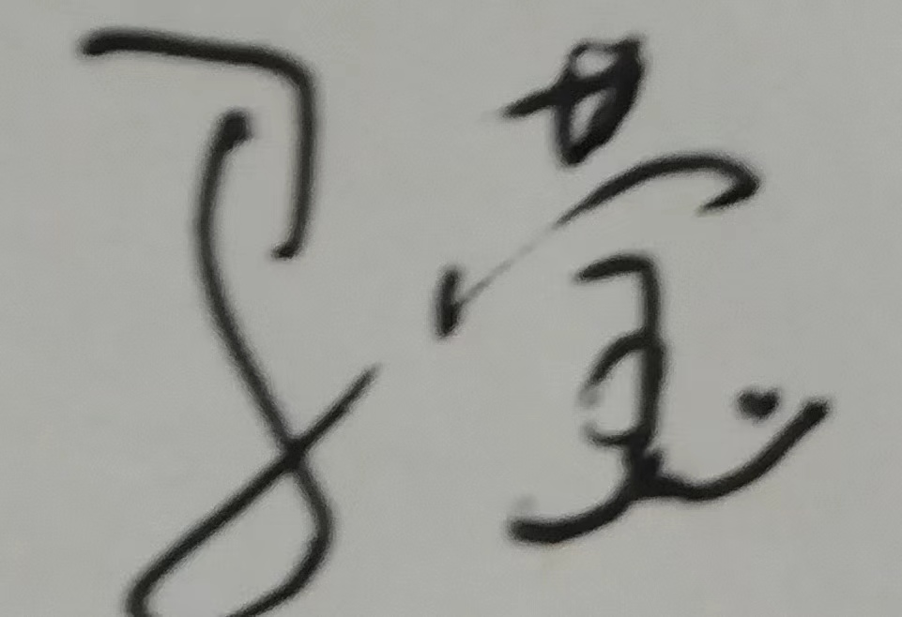（签名） |  | 批准时间 |  | 20240306

二、课程目标与毕业要求

（一）课程目标
类型 | 序号 | 内容
知识目标 | 1 | 能够通过课前搜索、练习、思考、讨论等方式了解中国艺术歌曲
 | 2 | 了解基础的发声方法
技能目标 | 3 | 能够掌握基础的发声技巧，运用到曲目当中
 | 4 | 能够通过练习，可以简单的视唱新曲目。
素养目标  (含课程思政目标) | 5 | 能够在学习过程中懂得相互合作，在探索中获得真知。
 | 6 | 能够通过中国艺术歌曲，了解音乐文化，学会审美，理解艺术在人类文明中的重要性。

（二）课程支撑的毕业要求
LO1 品德修养：拥护中国共产党的领导，坚定理想信念，自觉涵养和积极弘扬社会主义核心价值观，增强政治认同、厚植家国情怀、遵守法律法规、传承雷锋精神，践行“感恩、回报、爱心、责任”八字校训，积极服务他人、服务社会、诚信尽责、爱岗敬业。爱党爱国，坚决拥护党的领导，热爱祖国的大好河山、悠久历史、灿烂文化，自觉维护民族利益和国家尊严。
LO5 健康发展:懂得审美、热爱劳动、为人热忱、身心健康、 耐挫折，具有可持续发展的能力。身体健康，具有良好的卫生习惯，积极参加体育活动。心理健康，学习和参与心理调适各项活动，耐挫折，能承 受学习和生活中的压力。懂得审美，有发现美、感受美、鉴赏美、评价美、创造美 的能力。热爱劳动，具有正确的劳动观念和态度，热爱劳动和劳动 人民，养成劳动习惯。持续发展，具有爱护环境的意识，与自然和谐相处的环保 理念与行动;具备终生学习的意识和能力。
LO6 协同创新:同群体保持良好的合作关系，做集体中的积 极成员，善于自我管理和团队管理;善于从多个维度思考问题， 利用自己的知识与实践来提出新设想。在集体活动中能主动担任自己的角色，与其他成员密切合作，善于自我管理和团队管理，共同完成任务。有质疑精神，能有逻辑的分析与批判。 能用创新的方法或者多种方法解决复杂问题或真实问题。了解行业前沿知识技术。

（三）毕业要求与课程目标的关系
毕业要求 | 指标点 | 支撑度 | 课程目标 | 对指标点的贡献度
LO1 | ① | H | - 拥护中国共产党的领导，坚定理想信念，自觉涵养和积极弘扬社会主义核心价值观，增强政治认同、厚植家国情怀  - 热爱祖国的大好河山、悠久历史、灿烂文化，自觉维护民族利益和国家尊严 | 100
LO5 | ③ | H | 1.懂得审美、热爱劳动、为人热忱、身心健康、 耐挫折，具有可持续发展的能力。  2.懂得审美，有发现美、感受美、鉴赏美、评价美、创造美的能力。 | 100
LO6 | ① | M | 1.同群体保持良好的合作关系，做集体中的积 极成员，善于自我管理和团队管理;善于从多个维度思考问题，利用自己的知识与实践来提出新设想。  2.在集体活动中能主动担任自己的角色，与其他成员密切合作，善于自我管理和团队管理，共同完成任务。 | 100

三、课程内容与教学设计

（一）各教学单元预期学习成果与教学内容
第一单元：中国艺术歌曲入门（6学时）
预期目标：1.了解中国艺术歌曲2.学习声乐发声技巧
教学内容：1.中国艺术歌曲的渊源以及各个年代的代表作及历史背景
- 发声方法
能力要求：1.了解各自要演唱的中国艺术歌曲背景
2.了解各个年代艺术歌曲的特点
教学难点：1.学生须了解什么是中国艺术歌曲。
- 了解不同时期的作品韵味

第二单元：学习中国艺术歌曲「发声技巧、舞台表演」（14学时）
预期目标：能够自主的应用所学知识，演唱中国艺术歌曲（3-4首）并表演
教学内容：1. 声乐发声方法
2.演唱曲目
能力要求：1. 节奏、音准的把握
2. 掌握歌曲演唱时的基本发声技巧
3.c
教学难点：1. 对于零基础同学要把握演唱技巧；
- 要在演唱中了解自己要表达的内容，曲目风格的把握。

第三单元：编排中国艺术歌曲舞台表演与演唱形式（10学时）
预期目标：通过实施小组训练课题模式提升学生的团结协作能力。通过组织及策划结业汇报提高学生的团队合作学习的意识和能力。
教学内容：1. 复习所学曲目
2.根据不同曲目编排不同的表演形式
能力要求：根据不同曲目要求，分为独唱、合唱等演唱方式
教学难点：完整的呈现中国艺术歌曲作品，对声音和舞台风格的把控

总结展演（2学时）
预期目标：课程答疑以及总结，舞台表演课程展示
能力要求：1.对歌曲的风格、音准以及节奏的把握
2.学生对舞台的掌控力以及表现力
教学难点：不同专业不同基础的学生表现程度。

（二）教学单元对课程目标的支撑关系
课程目标  教学单元 | 1 | 2 | 3 | 4 | 5 | 6
第一单元：中国艺术歌曲入门 | √ |  |  | √ | √ | √
第二单元：学习中国艺术歌曲「发声技巧、舞台表演」 | √ | √ | √ | √ | √ | √
第三单元：编排中国艺术歌曲舞台表演与演唱形式 |  |  | √ | √ | √ | √

（三）课程教学方法与学时分配
教学单元 | 教与学方式 | 考核方式 | 学时分配
 |  |  | 理论 | 实践 | 小计
第一单元：中国艺术歌曲入门 | 老师讲授、学生练习、讨论 | 课堂互动 | 4 | 2 | 6
第二单元：学习中国艺术歌曲「发声技巧、舞台表演」 | 老师讲授、学生练习、讨论 | 现场点评考查 | 6 | 8 | 14
第三单元：编排中国艺术歌曲舞台表演与演唱形式 | 老师讲授、学生练习、讨论 | 现场点评考查 | 3 | 7 | 10
总结展演 | 学生展演 | 现场点评考查 | 1 | 1 | 2
合计 |  |  | 14 | 18 | 32

四、课程思政教学设计
指标点
LO1品德修养：拥护中国共产党的领导，坚定理想信念，自觉涵养和积极弘扬社会主义核心价值观，增强政治认同、厚植家国情怀、遵守法律法规、传承雷锋精神，践行“感恩、回报、爱心、责任”八字校训，积极服务他人、服务社会、诚信尽责、爱岗敬业。
④诚信尽责，为人诚实，信守承诺，勤奋努力，精益求精，勇于担责。
⑤爱岗敬业，热爱所学专业，勤学多练，锤炼技能。熟悉本专业相关的法律法规，在实习实践中自觉遵守职业规范，具备职业道德操守。
具体实施
能够在学习过程中懂得相互合作，在探索中获得真知。
能够通过中国艺术歌曲，了解音乐文化，学会审美，理解艺术在人类文明中的重要性。

五、课程考核
总评构成 | 占比 | 考核方式 | 课程目标 |  |  |  |  |  | 合计
 |  |  | 1 | 2 | 3 | 4 | 5 | 6
X1 | 50% | 期末展示 | 20 | 20 | 20 | 20 | 20 | 20 | 100
X2 | 25% | 学生互评 | 30 | 30 | 20 | 20 | 10 | 10 | 100
X3 | 25% | 课堂学习实践情况 | 30 | 40 | 10 | 10 | 10 |  | 100

